1. Вокально-хоровая работа

Работаем над мелодическим рисунком и хоровым исполнением песни

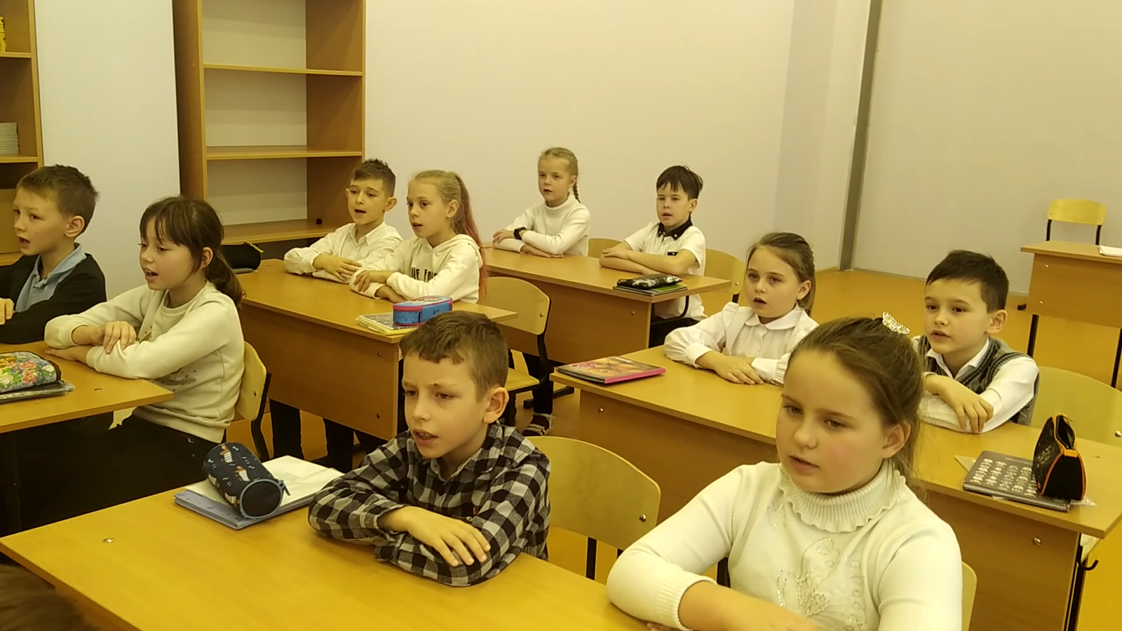

1. Предлагаю просмотр видео фрагментов

<https://cloud.mail.ru/public/tagj/U5yXaQJQ1>